**BÁO CÁO TÌM HIỂU 3 WEBSITE HỌC TẬP TRỰC TUYẾN**

**Bộ môn :**

**CDTN Kĩ thuật máy tính và mạng**

**Giảng viên :**

**Nguyễn Thùy Liên**

**Sinh viên:**

**Nguyễn Đức Anh  
 Cao Thị Ngọc  
 Nguyễn Ngọc Hải  
  
  
Nội dung báo cáo**

1. Tuyensinh247.com (*https://tuyensinh247.com/*) **Nguyễn Đức Anh**
2. Native.edu.vn (<http://native.edu.vn/>) **Cao Thị Ngọc**
3. Hocmai.vn (<https://hocmai.vn>) **Nguyễn Ngọc Hải**

**1:Nguyễn Đức Anh** *Trang khảo sát: https://tuyensinh247.com/*  
 **\* Giao diện của trang web**- Đẹp, dễ nhìn, dễ hiểu phù hợp với mọi đối tượng  
- Thiết kế cân đối, bố cục web không bị lộn xộn, thừa hay thiếu  
- Front-end có tính thu hút, hấp dẫn

**Hình 1: *Giao diện của website trên laptop***  **Hình 2***:* ***Giao diện của trang website trên điện thoại thông minh***

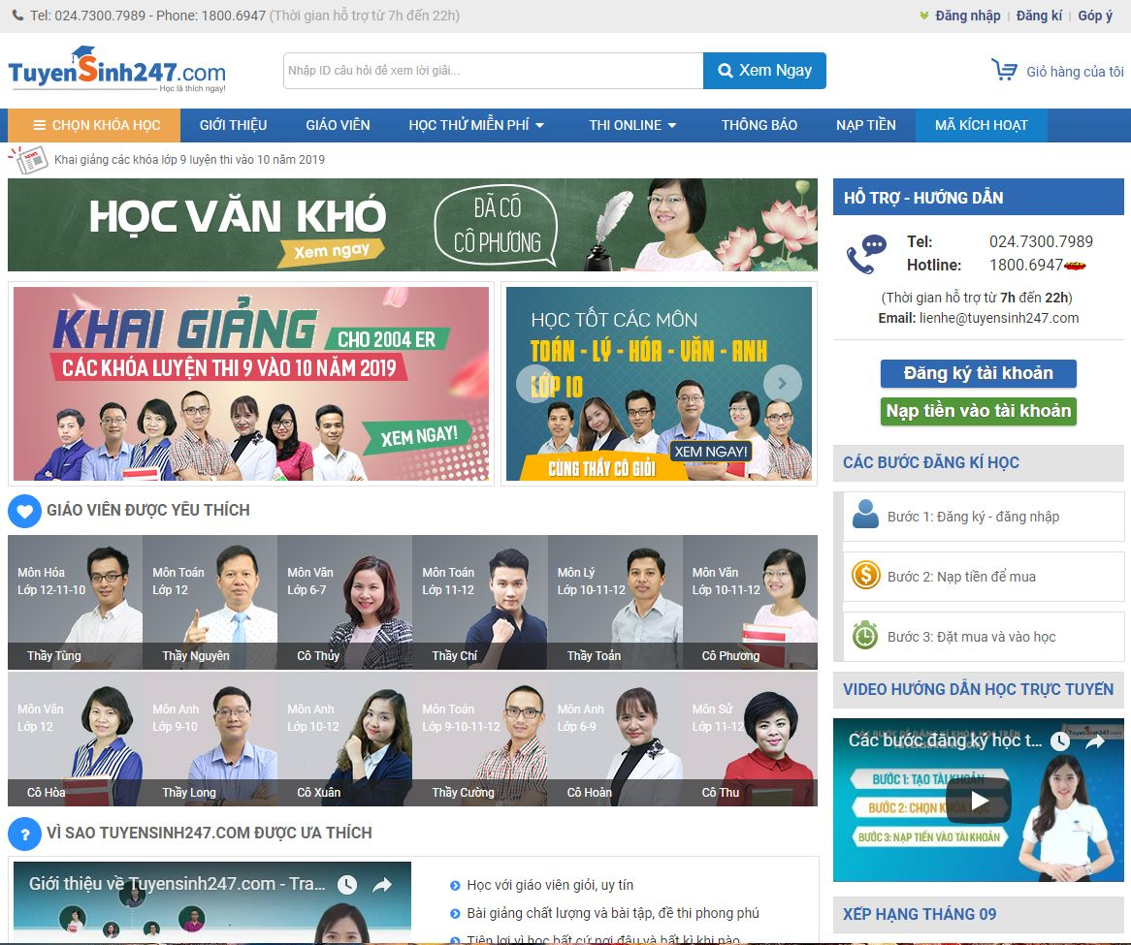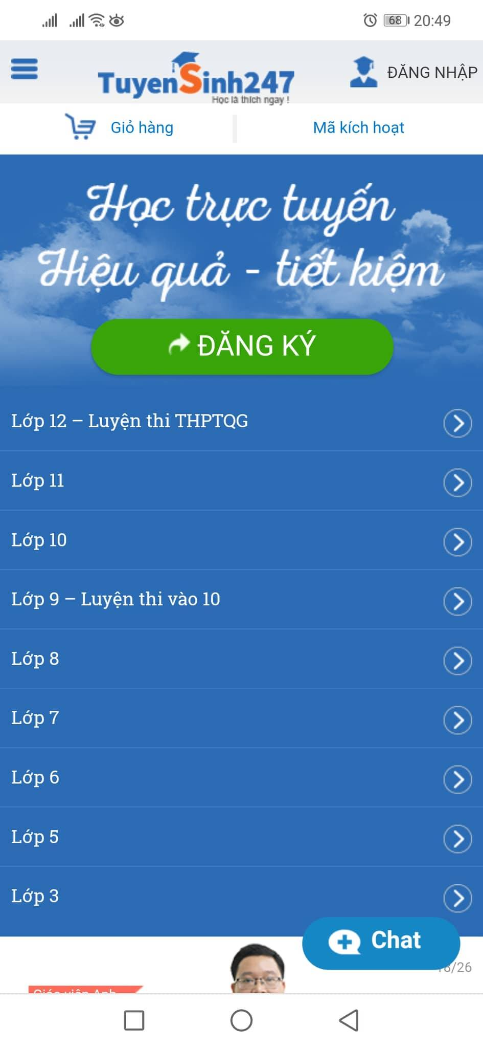

**\* Các mục chính trong website**

**1: Mục Tìm kiếm** *(Hình 3)*  
Chúng ta có mục nhập thông tin các câu hỏi ngay ở phần đầu của trang chủ.  
Nhập ID câu hỏi, ví dụ: Nhập “66350” sẽ cho ra câu hỏi tương ứng với id và câu trả lời như hình bên dưới  
  
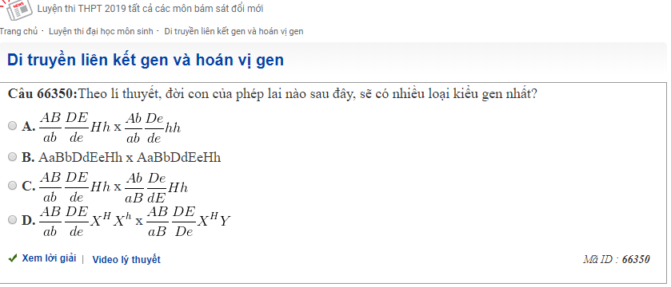  
 *(Hình 4)*  
  
**2: Mục chọn khóa học** 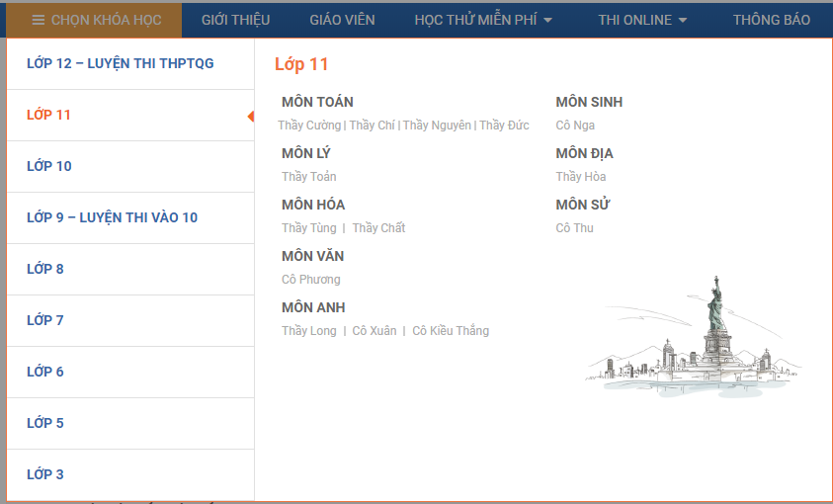  
 *(Hình 5)*  
Khi click vào mục chọn khóa học sẽ hiện ra list danh sách các lớp cũng nhưng các môn để chọn trong khóa học. Ví dụ: Nhấn vào “Lớp 12 – LUYỆN THI THPTQG – MÔN TOÁN “ sẽ hiện ra danh sách những khóa học tương ứng như hình bên dưới:  
   
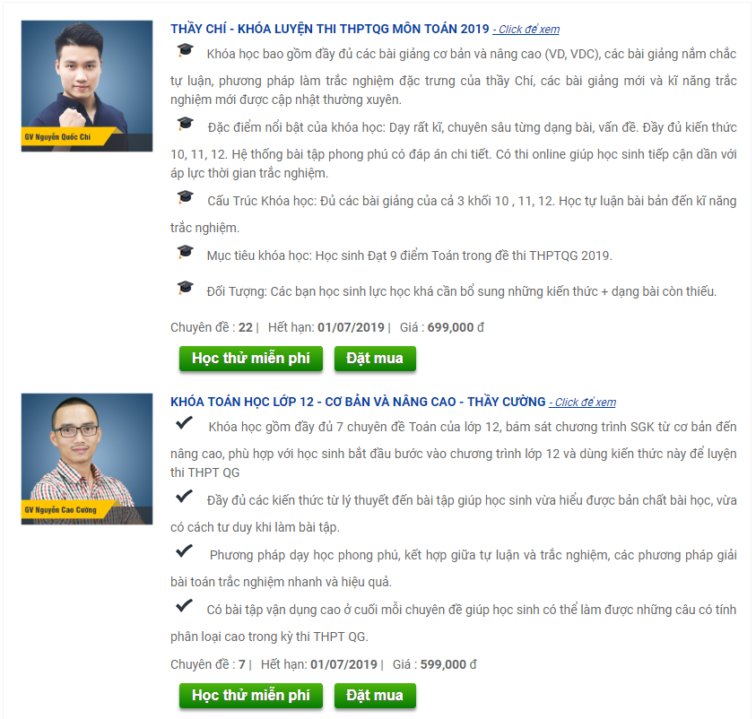  
 *(Hình 6)***3: Mục Giới thiệu**  
Giới thiệu chung về Tuyensinh247.com  
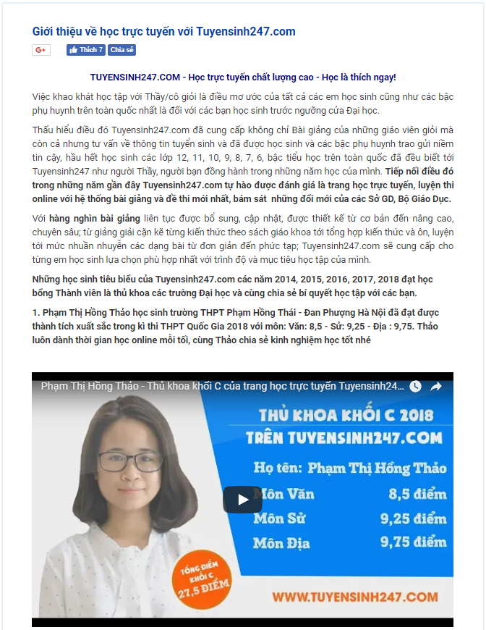  
 *(Hình 7)*  
  
**4: Mục Giáo Viên**  
Đội ngũ giáo viên đang công tác trong tuyensinh247.com  
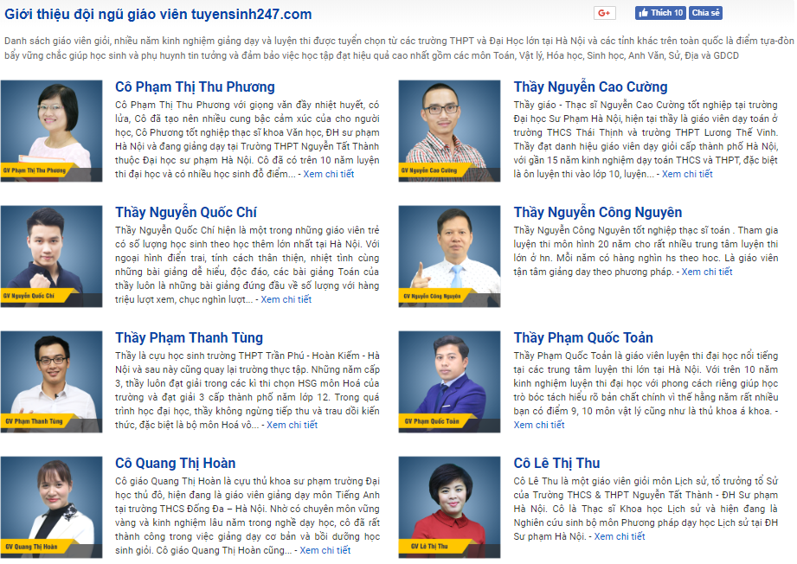  
 *(Hình 8)*  
  
**5: Mục học thử miễn phí**  
  
Trong mục này tuyensinh247.com sẽ cung cấp các video cũng như slide bài giảng miễn phí   
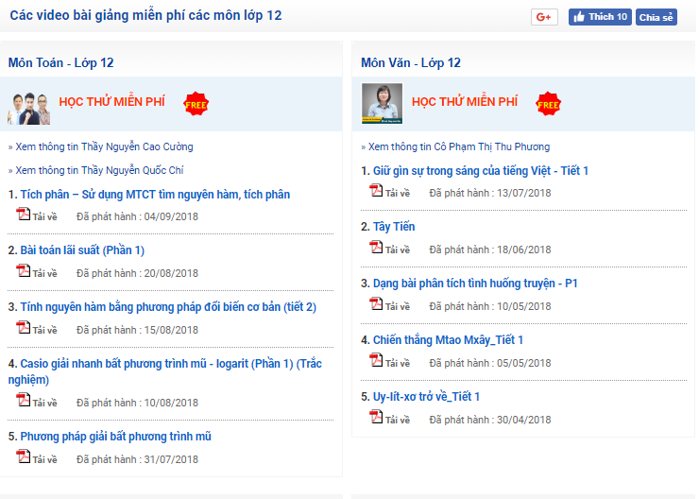  
 *(Hình 9)*  
**6: Mục Thi Online**  
  
Trong mục này chúng ta sẽ có những bài test mô phỏng với tất cả những dạng bài tập từ lớp 5 – 12 dưới áp lực thời gian   
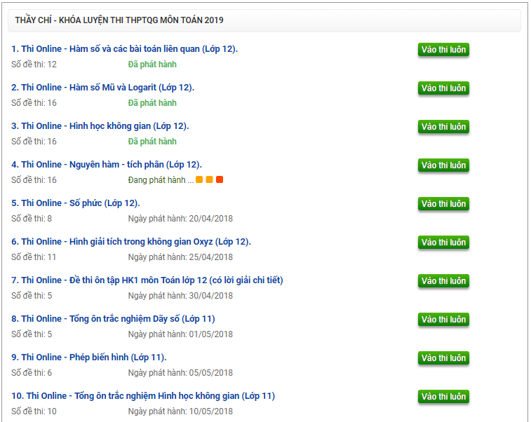  
 *(Hình 10)*  
  
**\* Chức năng  
  
1: Form đăng nhập**  
 Form đăng nhập của tuyensinh247.com rất dễ dàng cho bất kỳ đối tượng người dúng nào, chúng ta có login tài khoản của tuyensinh247.com hoặc liên kết để đăng nhập với chính tài khoản facebook của cá nhân  
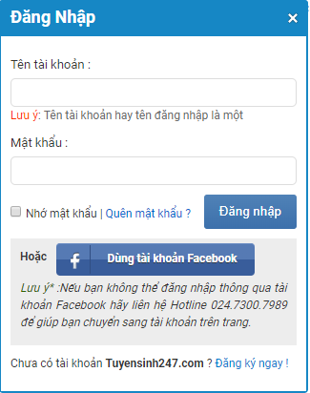  
**2: Form đăng ký**   
Dưới đây là form đăng ký của tuyensinh247.com. Để đăng ký tài khoản chúng ta chỉ việc điền những thông tin cơ bản để xác thực hoặc cũng có thể dùng chính tài khoản Facebook cá nhân để liên kết làm tài khoản  
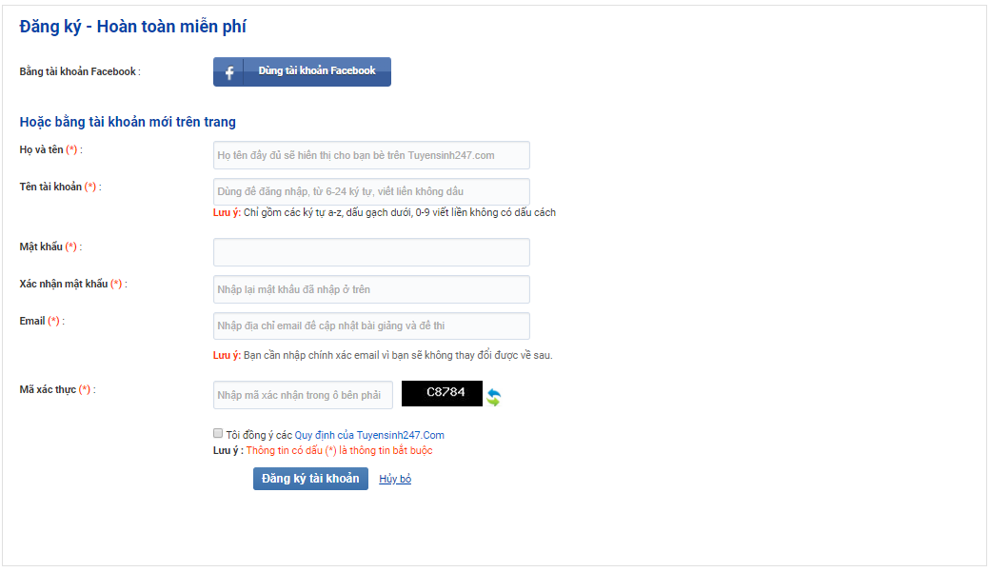  
**3: Nạp tiền vào tài khoản**Để bắt đầu 1 khóa học trực tuyến trên tuyensinh247.com chúng ta sẽ cần phải có 1 bước quan trọng là nạp tiền vào account của cá nhân, dưới đây là 3 cách nạp tiền trên tuyensinh247.com  
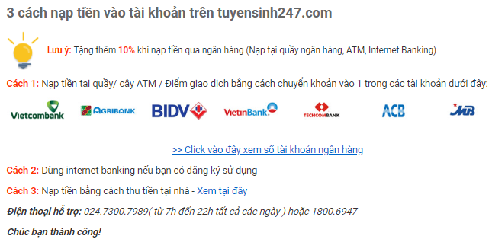

**2:Cao Thị Ngọc**

Trang khảo sát: <http://native.edu.vn/>

Hiệu suất: Tốc độ tải trang nhanh, dễ dàng truy cập bằng đường link.

Giao diện

* Bố cục rõ ràng, đẹp, màu sắc hài hòa.
* Thiết kế cân bằng, các phần không bị sô lệch khi thay đổi, truy cập bằng các thiết bị khác nhau vẫn duy trì được giao diện
* Dễ dùng, thông tin hình ảnh đáp ứng đầy đủ thông tin cho người dùng.

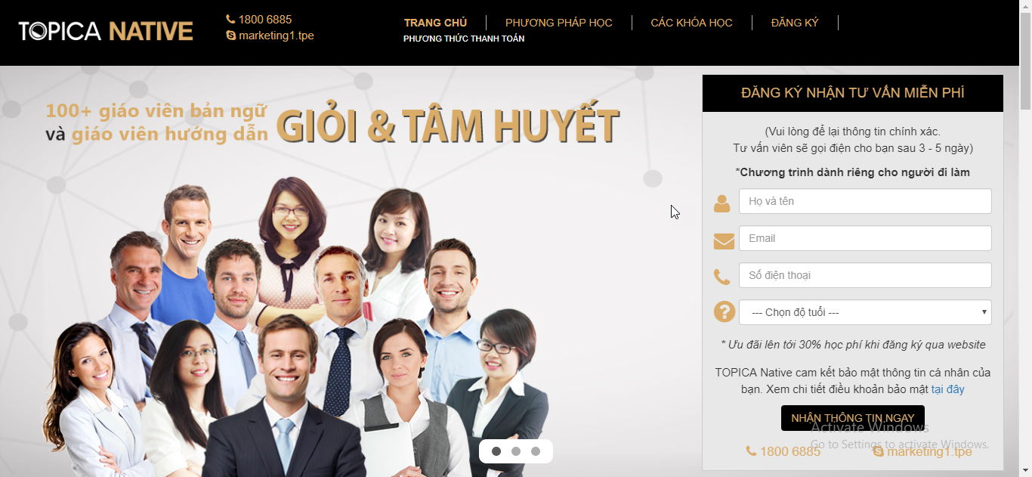

*Hình ảnh giao diện trên laptop*

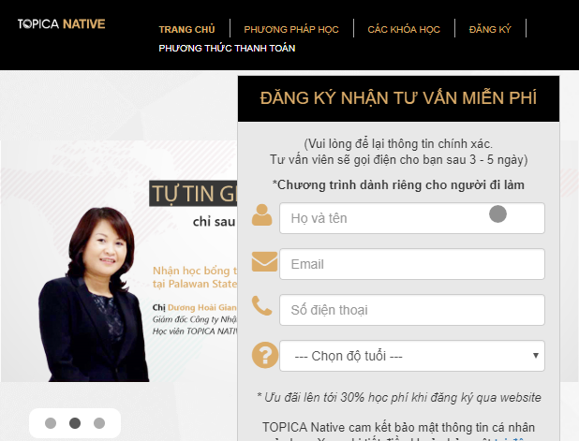

*Hình ảnh giao diện trên Ipad*

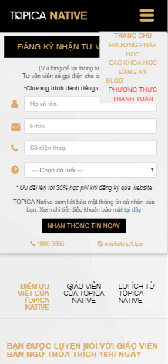

*Hình ảnh giao diện trên điện thoại*

Bố cục trang

Trang chủ: Có form dể đăng kí nhận tư vấn miễn phí

Giới thiệu về trang, các khóa học, đội ngũ giáo viên và những cam kết

Footer: Truyền thông về kênh học trực tuyến

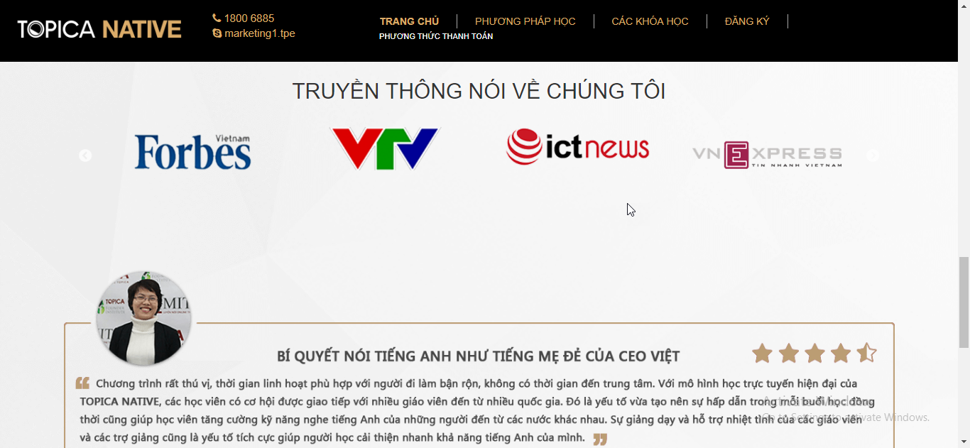

**3:Lê Ngọc Hải**

**Trang khảo sát : Học Mãi**

Đường link đến trang: <https://hocmai.vn/>

* Hiệu suất : Tốc độ load trang nhanh, truy cập nhanh bằng đường link. Chỉ cần nhấn tìm kiếm từ khóa “học mãi” sẽ dễ dàng tìm được trang, các trang đưa ra thông tin đầy đủ giúp cho người dùng dễ dàng tiếp cận hơn. Các video có chất lượng tốt, sắc nét.

**GIAO DIỆN**

* Đẹp , dễ nhìn , bố cục rõ ràng, màu sắc hài hòa.
* Truy cập bằng các thiết bị khác nhau như điện thoại , laptop , máy tính bảng,… bố cục vẫn giữ được cân bằng, k lệch, k bị lỗi.
* Đầy đủ mục lục cho phép người dùng lựa chọn dễ dàng và tiện nghi.
* Hình ảnh trang chủ :
  + Trên máy tính

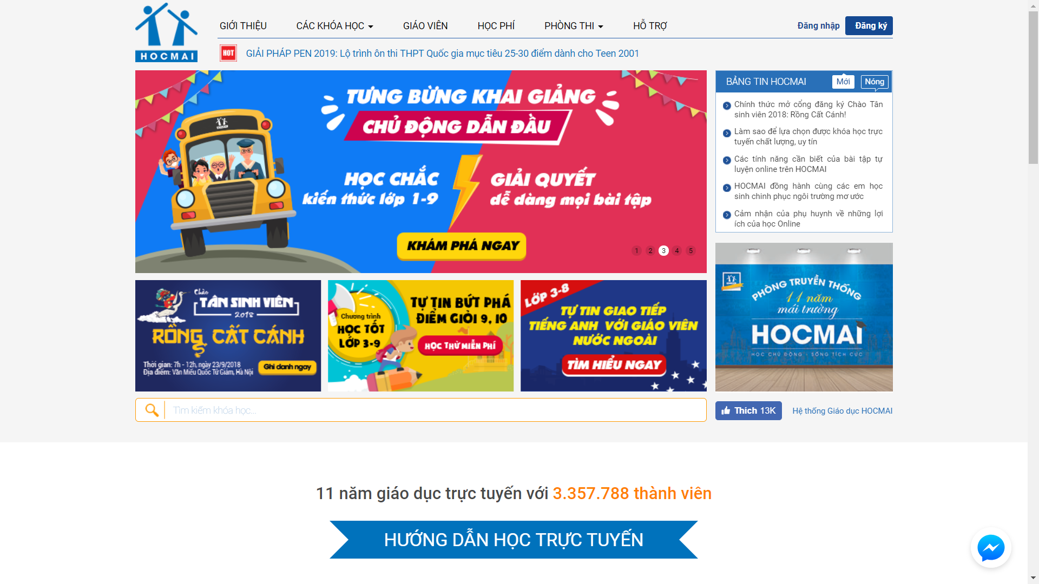

* + Trên điện thoại :

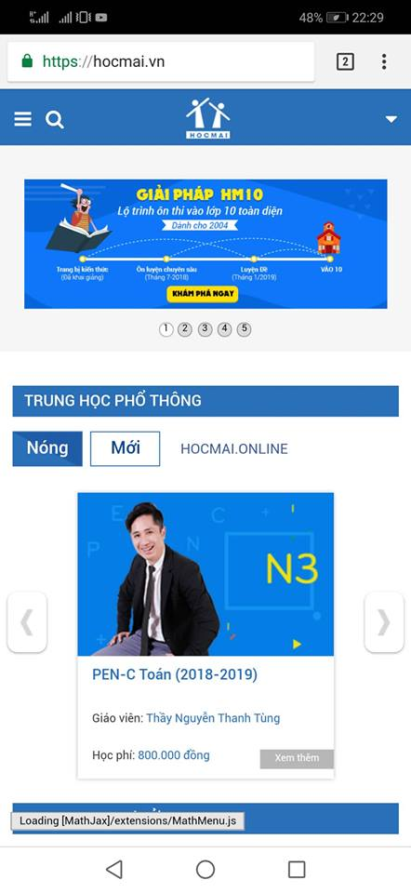

**TRANG**

* Trang chủ: Phần header có logo của trang Học mãi , có các menu : Giới thiệu, Các khóa học(có thể lựa chọn các khóa học phù hợp), Giáo viên(xem thông tin các giáo viên), Học phí(Có thể xem học phí của khóa học), Phòng thi(phòng thi thử cho thành viên) và Hỗ trợ(có thể liên hệ với học mãi khi có thắc mắc hoặc cần trợ giúp). Ở trang chủ đưa ra các nội dung nổi bật hoặc thành tích của học mãi. Phần footer có các mục giới thiệu, thông tin liên lạc, hỗ trợ,…
* Các trang con :
  + Giới thiệu: Giới thiệu về lịch sử thành lập của hệ thống học mãi, đưa ra các gương mặt tiêu biểu của cả giáo viên và học sinh của hệ thống. Giới thiệu về các hoạt động của Học mãi….

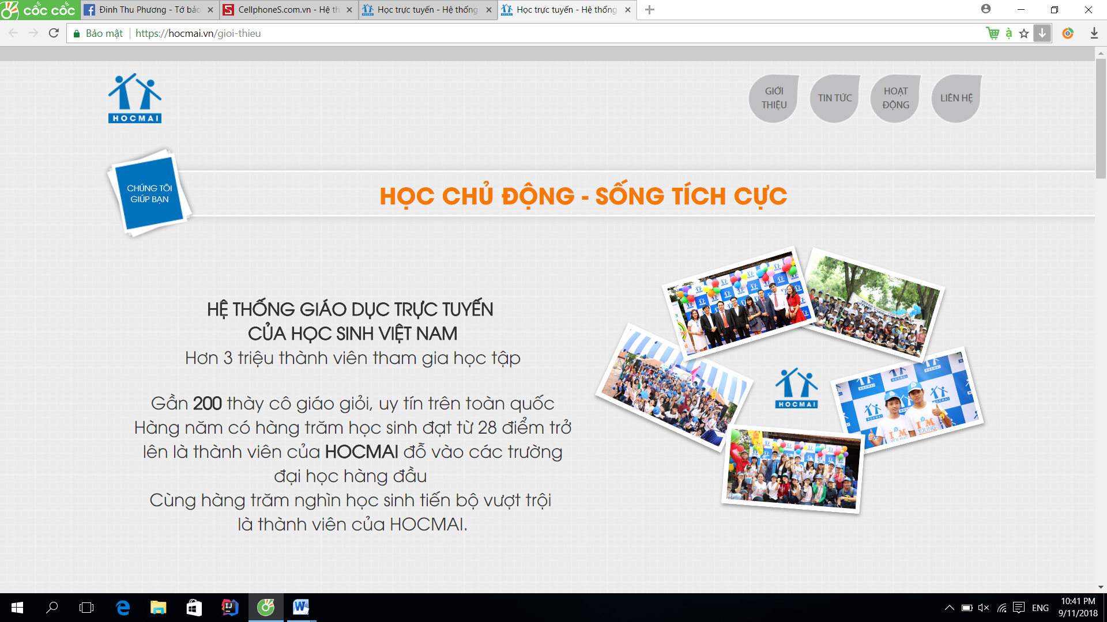

* + Các khóa học : Khi nhấp vào sẽ hiện ra 1 list khóa học cho người dùng lựa chọn : 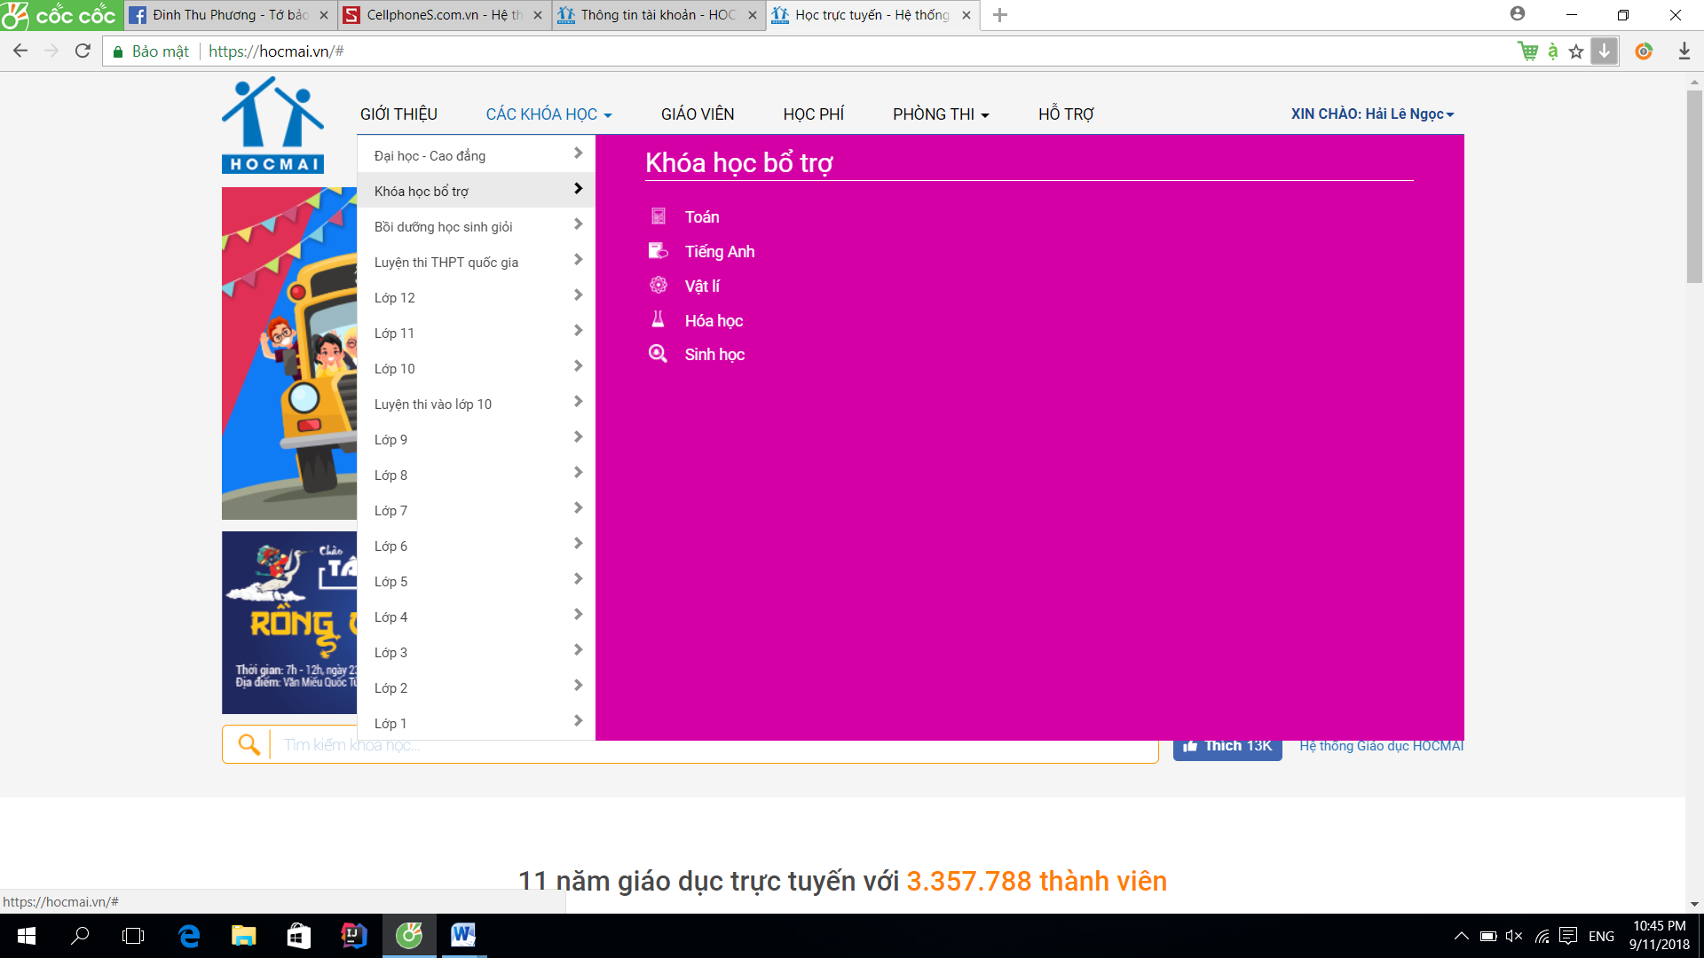

Khi chọn vào 1 khóa học bắt kì, thì trang web sẽ bắt người dùng kích hoạt tài khoản 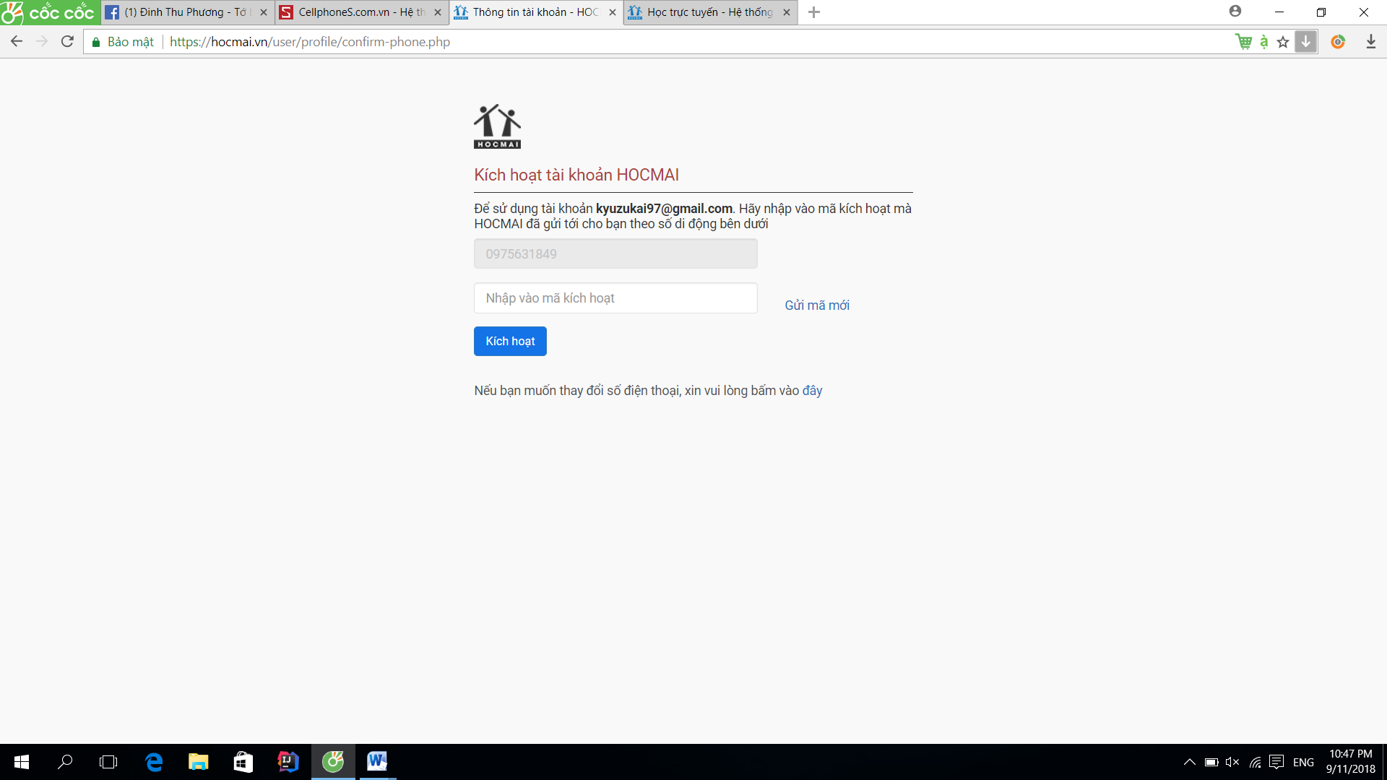

Khi kích hoạt tài khoản thành công, người dùng cần cập nhật thông tin cá nhân:

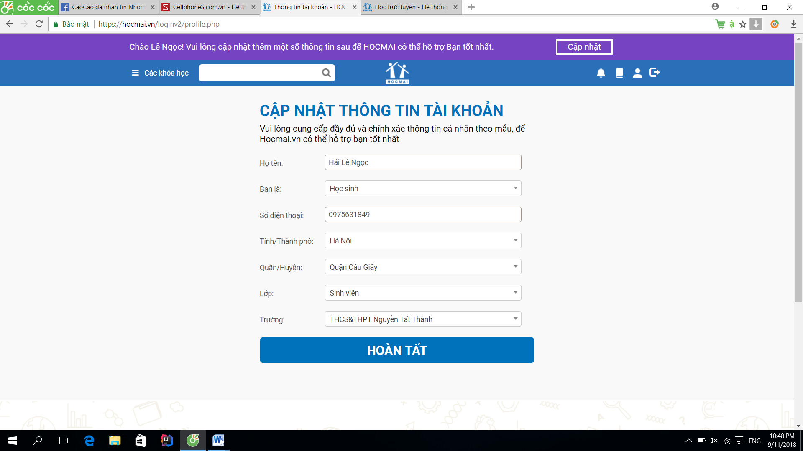

Khi cập nhật xong thông tin cá nhân, người dùng sẽ được lựa chọn các khóa học phù hợp

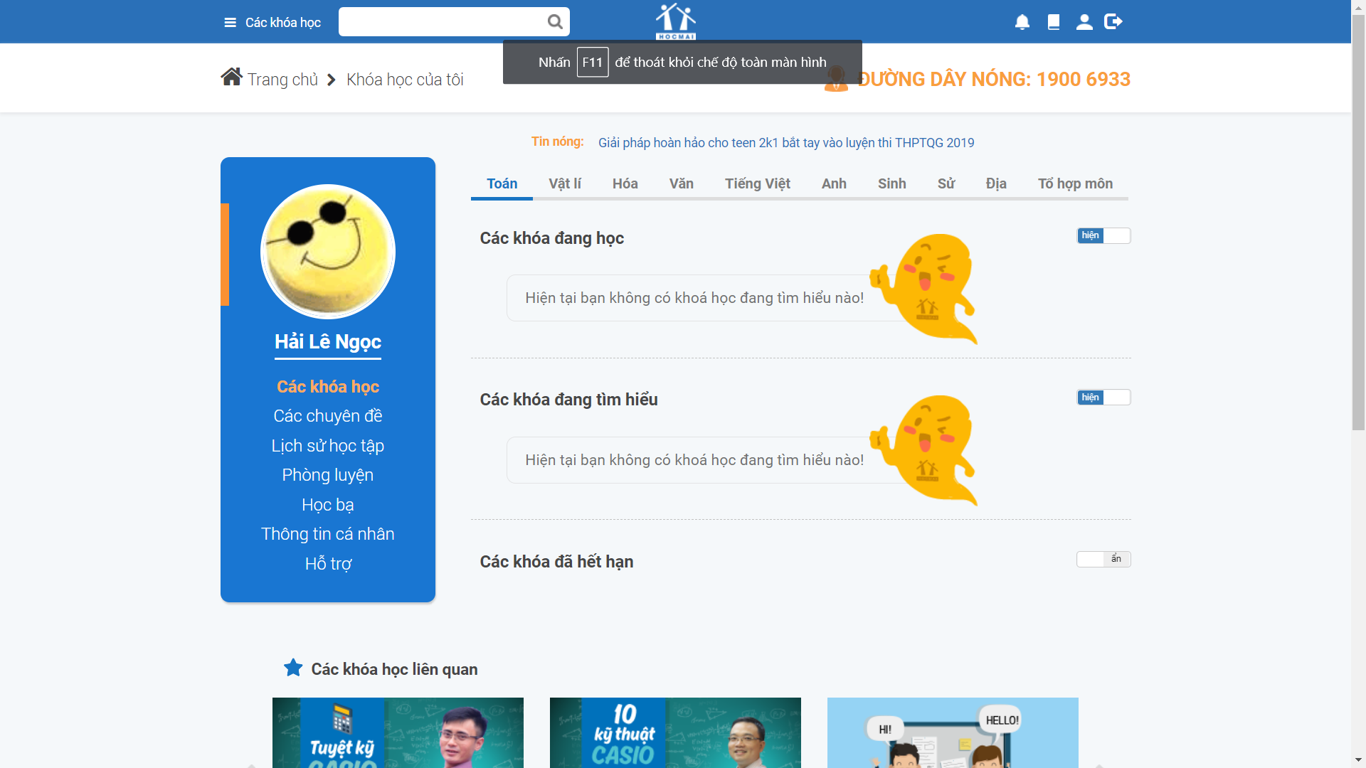

* + Giáo viên: Ở trang này sẽ có thông tin các giáo viên và người dùng có thể lựa chọn tìm kiếm thích hợp theo môn, lớp.

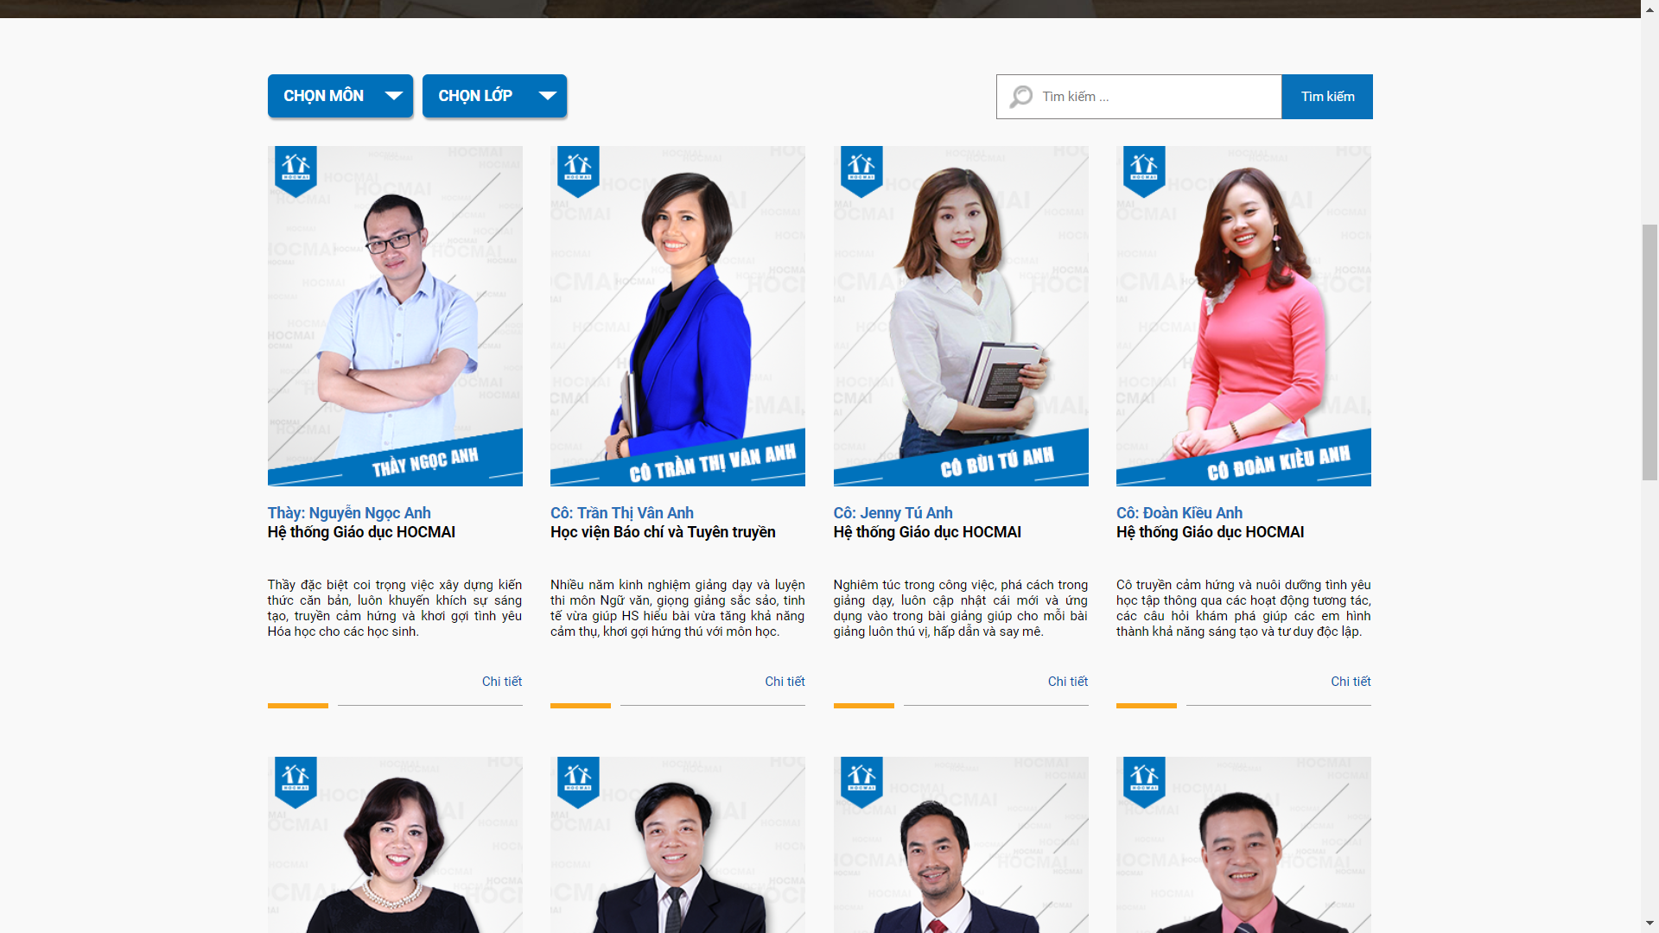

* + Học phí: khi người dùng quyết định học 1 khóa học nào đó trong Học mãi thì sẽ lựa chọn Học phí và làm theo hướng dẫn để đóng học phí và có thể theo học :

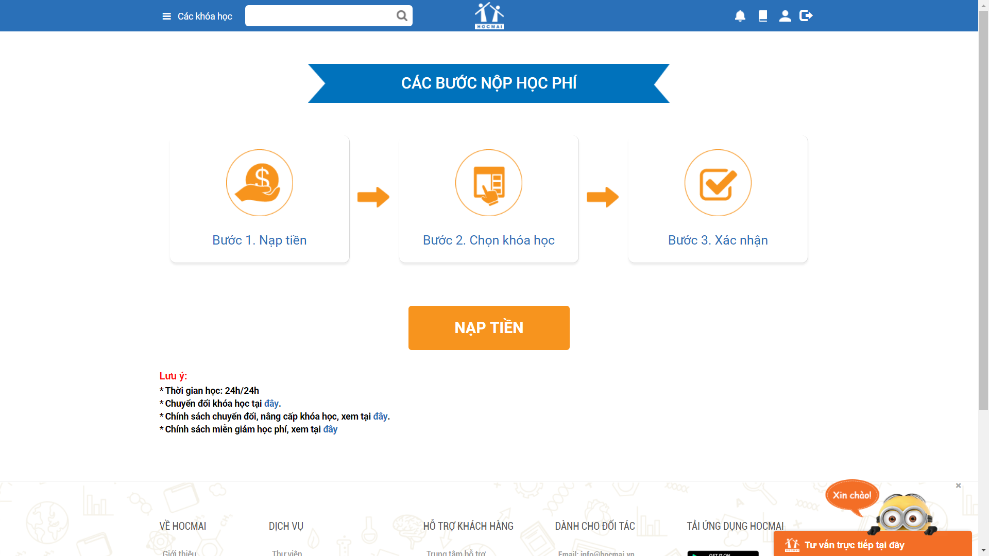

* + Hỗ trợ : Có chứa các câu hỏi thường gặp của người dùng và các lựa chọn hỗ trợ cho người dùng:

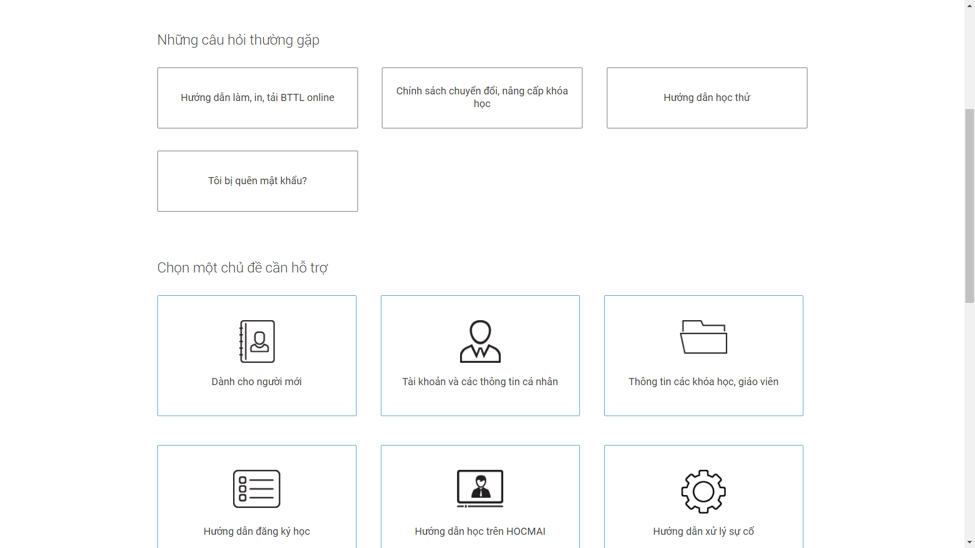

**CHỨC NĂNG**

* Tìm kiếm : Tìm kiếm theo khóa học.
* Hiển thị nội dung:
  + Hiển thị nội dung thông tin khóa học trang chủ , hiển thị giáo viên …
  + Khi chọn lựa 1 giáo viên nào đó sẽ hiện thị các bài giảng của giáo viên đấy

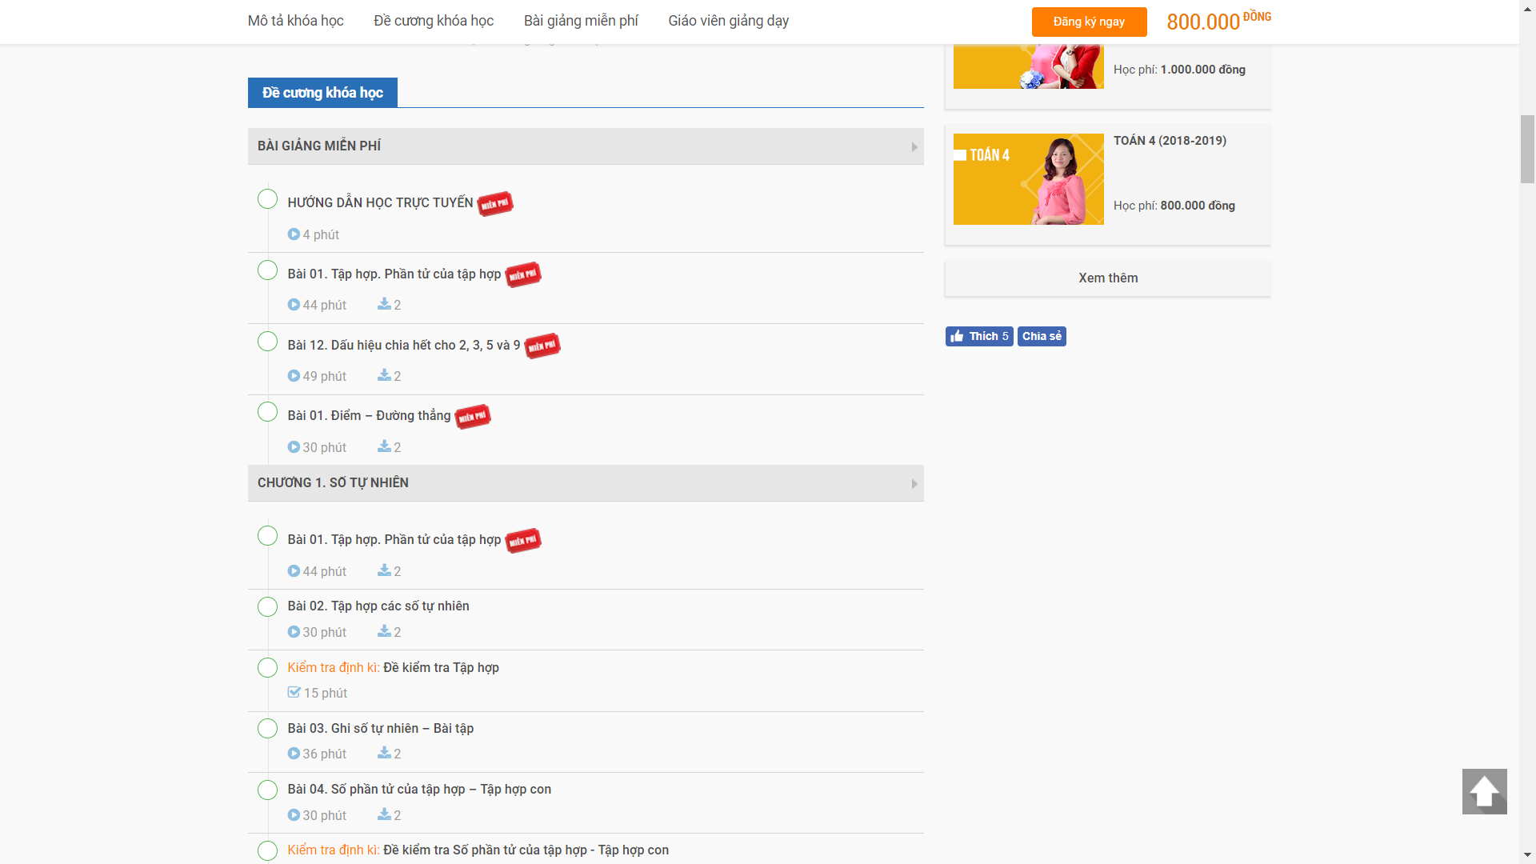

* + Hiển thị các bình luận và đánh giá của học sinh

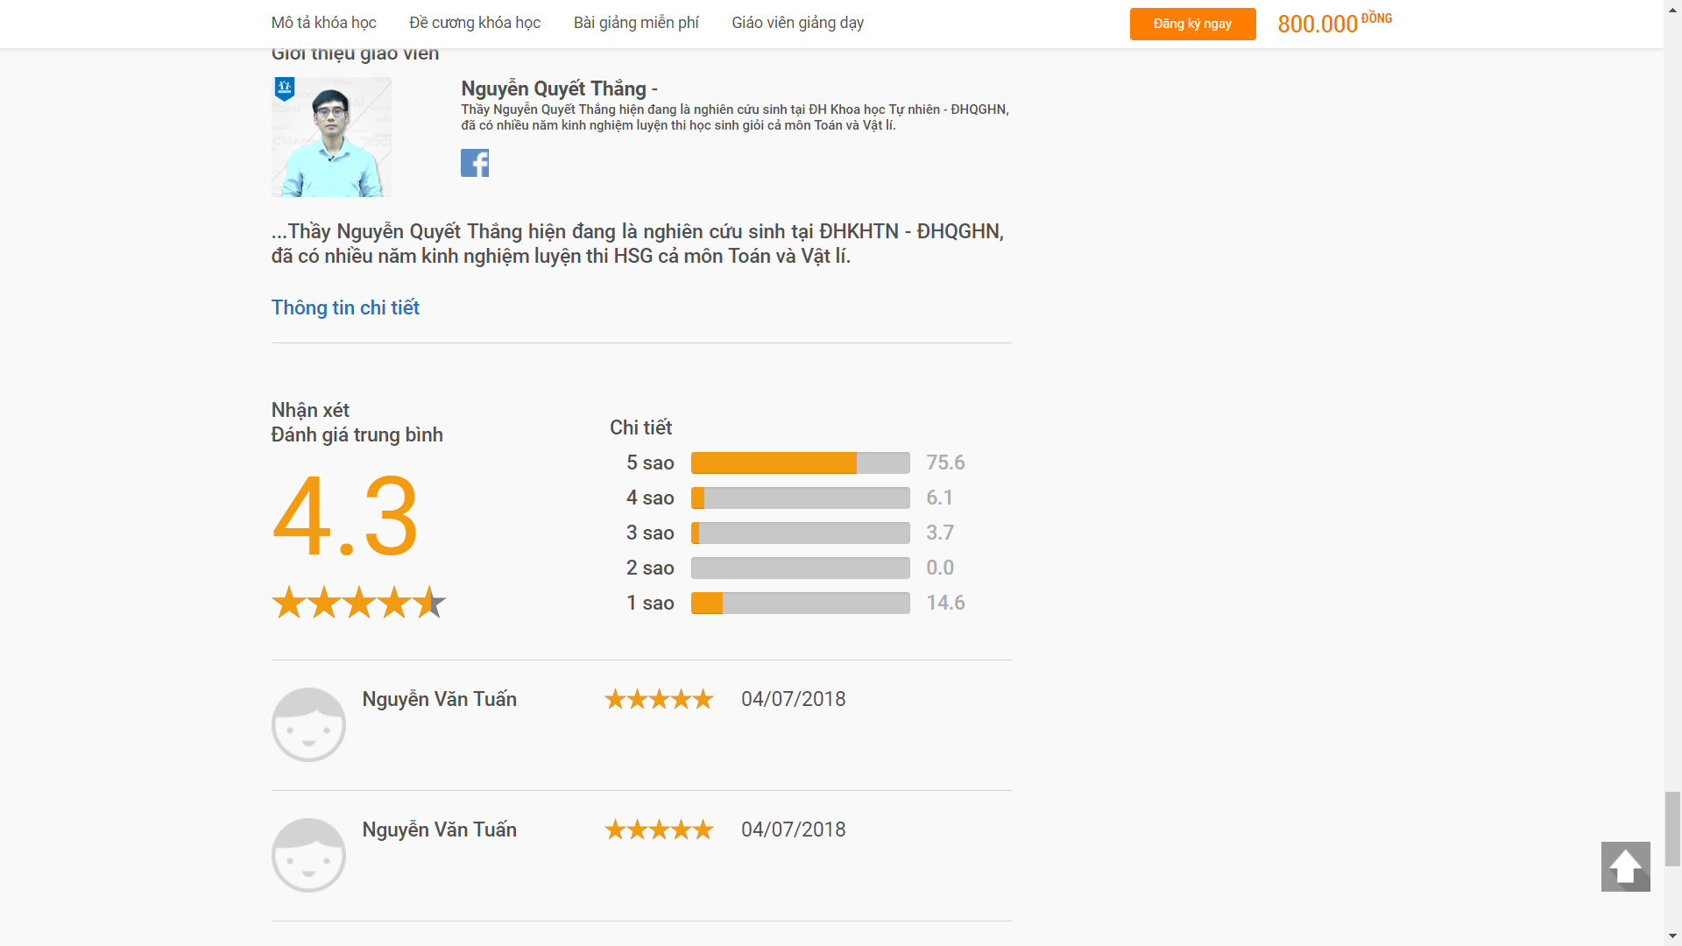

* Học phí : Giúp người dùng tự đóng học phí và học online .
  + Nạp tiền : Có thể lựa chọn các phương thức giao dịch sau:

